КГУ «Советская средняя школа имени У.М. Ахмедсафина»
Основные стехиометрические законы химии
Раздел: | Стехиометрия
ФИО педагога: | Айдархан Д.Н.
Дата:
Класс: 10 | Количество присутствующих: | Количество отсутствующих:
Тема урока: | Основные стехиометрические законы химии
Цели обучения в соответствии с учебной программой: | 10.1.1.1 называть формулировки и границы применимости основных стехиометрических законов химии: закона сохранения массы, закона объёмных отношений, закона Авогадро
Цели урока: | - называть формулировки и границы применимости основных стехиометрических законов химии: закона сохранения массы, закона объёмных отношений, закона Авогадро
Цель SMART | S (Specific, конкретная): учащиеся называют формулировки и условия применимости трёх стехиометрических законов.  M (Measurable, измеримая): правильность выполнения проверяется по тесту (80% верных ответов).  A (Achievable, достижимая): цель посильна, так как основана на материале параграфа.  R (Relevant, релевантная): соответствует теме урока и учебной программе.  T (Time-bound, ограниченная во времени): результат достигается к концу текущего урока.
Ценность воспитания | Независимость и патриотизм
Ход урока
Этап урока/ Время | Действия педагога | Действия ученика | Оценивание | Ресурсы
Мотивационный этап  Цель: Создание мотивации у учащихся, включение в активный познавательный процесс всех учеников.  5 мин | Приветствие. Организационный момент  Учитель: «Человек за знанием идёт не для того, чтобы хвастаться, а для того, чтобы быть полезным народу»  (Абай Кунанбаев)  Вопросы:  – Как вы понимаете эти слова?  – Почему Абай связывал знание не с похвалой, а с пользой?  – Можем ли мы применить эти слова к себе сегодня на уроке?  Объясните, какую роль научные открытия играют не только одной страны, но и всего человечества. Как эти открытия укрепляют национальную гордость и независимость науки?  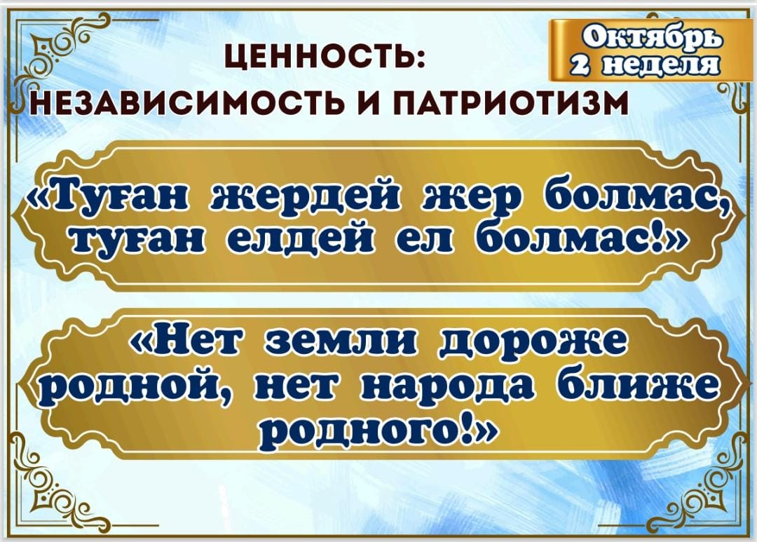  Актуализация знаний. Выберите верное и неверное утверждение  1.Водородная связь образуется только между атомами водорода и кислорода. 2.Водородная связь может быть как межмолекулярной, так и внутримолекулярной. 3.Наличие водородных связей увеличивает температуру кипения веществ.  4.В молекуле фтороводорода (HF) существует водородная связь.  5.Водородные связи всегда слабее ковалентных.  Мозговой штурм. Как приготовить идеальный бисквит для торта, чтобы он всегда был одинаково пышным и нежным?  Сообщение темы урока, ЦО и целей урока. | Учащиеся выполняют задание, выходят к названию темы урока и целям урока.  Деление на группы п | Критерий оценивания:  - объясняют механизм образования водородной связи (1 балл)  Дескриптор:  -выбирают верные утверждения  -выбирают неверные утверждения  Критерий оценивания:  -решают проблемный вопрос (1 балл)  Дескриптор:  -отвечают по смыслу | Plickers  https://www.plickers.com/seteditor/68debf47df27c1dc4c23e5c4
Операционный этап (новый материал) Цель: Создание учебной ситуации успеха и коллективного сотрудничества для достижения знания  23 мин | Каждая группа при помощи дополнительных ресурсов должна обьяснить Законы:  1 группа - закона сохранения массы  2 группа - закона объёмных отношений  3 группа - закона Авогадро  Групповая работа по методу «Фотография»  На примере моделей Molemod смоделируйте реакцию демонстрирующую закон сохранения массы веществ на примере горения метана:  CH₄ + O₂ = | Учащиеся решают задачи в группе  Учащиеся выполняют задание, для того чтобы достичь цель ценности воспитания «независимость и патриотизм» | Критерий оценивания:  - называют формулировки  - определяют границы применимости основных стехиометрических законов химии: закона сохранения массы, закона объёмных отношений, закона Авогадро  (2 балла)  Дескриптор:  - называет формулировки  - определяет границы применимости основных стехиометрических законов химии: закона сохранения массы, закона объёмных отношений, закона Авогадро.  Критерий оценивания:  -правильно моделирует реакцию горения метана, демонстрируя закон сохранения массы веществ (1 балл)  Дескриптор:  -составляет модель молекулы метана (CH₄) и кислорода (O₂);  -показывает разрыв связей и образование новых молекул: CO₂ и H₂O;  -формулирует вывод | https://g.co/gemini/share/a8ce3bb2b863  Учебник  Карточки  Рисунок
Рефлексивный этап  Цель: Закрепление знаний, их анализ, синтез, оценка на более высоком уровне мышления.  17 мин | Уровень А  Мнемофраза «Ломоносов сказал — масса в балансе!»  1.Прочитай фразу несколько раз.  2.Выдели имя учёного открывший данный закон.  3.Запиши, что масса веществ в закрытой системе не изменяется.  Уровень В  Задание 1. Вставь пропущенные слова  1.Раздел химии, в котором рассматриваются массовые или объёмные отношения между реагирующими веществами, называется ____________.2. Закон ____________ массы утверждает, что масса веществ вступивших в реакцию равна массе продуктов полученных в результате реакции.  3.Закон сохранения и ____________ энергии учитывает, что энергия, выделяющаяся или поглощающаяся в химических реакциях, не исчезает бесследно. 4.Уравнение Эйнштейна, показывающее взаимосвязь массы и энергии: ____________.  5.Закон сохранения массы веществ носит фамилию ____________.  Задание 2. К раствору смеси, содержащего 1,27 г хлорида железа (II) и 1,33 г хлорида алюминия, добавили в достаточном количестве раствор нитрата серебра. Найдите массу образовавшегося осадка.  К 150 г поваренной соли (NaCl) с массовой долей 10% добавили 50 г воды. Вычислите массовую долю соли в полученном растворе.  Уровень С  Учёные М. В. Ломоносов и А. Лавуазье сформулировали закон сохранения массы веществ. Согласно этому закону, масса веществ, вступивших в химическую реакцию, равна массе образовавшихся продуктов. Например, при сгорании углерода в кислороде масса углекислого газа будет равна сумме масс углерода и кислорода, взятых для реакции.  Вопрос 1. При сгорании 14 г углерода в 33 г кислорода образуется 47 г углекислого газа. Противоречит ли данный результат закону сохранения массы?  A. Да, так как масса продуктов равна массе исходных веществ.  B. Нет, потому что масса продуктов меньше массы исходных веществ.  C. Нет, так как масса продуктов больше массы исходных веществ.  D. Да, потому что масса углерода увеличивается.  Вопрос 2. В ходе реакции 10 г калия полностью прореагировали с кислородом с образованием 16,6 г оксида калия, определите какая масса кислорода вступила в реакцию?  A. 6,6 г B. 26,6 г C. 0,66 г D. 13,2 г  Вопрос 3. Алина и Катя растворили 7 г соли в 100 г воды и получили раствор массой 107 г. Какой вывод подтверждает этот результат?  A. Масса раствора меньше суммы масс компонентов.  B. Масса раствора равна сумме масс соли и воды.  C. Масса раствора больше массы воды, но меньше массы соли.  D. Закон сохранения массы не выполняется.  Вопрос 4. Какая из ситуаций противоречила бы закону сохранения массы веществ?  A. При сжигании свечи масса продуктов реакции равна массе парафина и кислорода.  B. Масса проржавевшего ведра больше массы нового ведра.  C. При растворении сахара в воде масса раствора равна массе сахара и воды.  D. При нагревании медь соединяется с кислородом и образует оксид меди. | Выполняют задания ФО  Ответы:  1.А  2.А  3.В  4.В | Критерий оценивания:  - объясняют суть закона сохранения массы веществ с помощью мнемофразы  (1 балл)  Дескриптор:  -воспроизводит мнемофразу;  -называет учёного (М. В. Ломоносов);  -формулирует закон своими словами.  Критерий оценивания:  - называют формулировки и границы применимости основных стехиометрических законов химии: закона сохранения массы, закона объёмных отношений, закона Авогадро  (2 балла)  Дескриптор:  -вставляют слова по смыслу  -находит массу NaCl в исходном растворе;  -определяет общую массу раствора;  -рассчитывает массовую долю соли в образовавшемся растворе;  -записывает окончательный ответ в процентах  Критерий оценивания:  -решают задание PISA  (1 балл)  Дескриптор:  -читают текст  -выделяют главную мысль  -отвечают по смыслу | Лист ФО  Компьютер  телефон
 | Приём «Синквейн»  В конце урока обучающимся предлагается написать синквейн на основе изученного материала.  1-я строка – одно ключевое слово, определяющее содержание синквейна;  2-я строка – два прилагательных, характеризующих данное понятие;  3-я строка – три глагола в рамках заданной темы;  4-я строка – короткое предложение, раскрывающее суть темы или отношение к ней;  5-я строка – синоним ключевого слова (существительное). | Рефлексируют свою деятельность на уроке |  | Лист рефлексии  https://padlet.com/msaidarkhan/padlet-46jqkpye2f8p7pk0
 | Домашнее задание: параграф 19, задание 1,2.

Приложение 1
Задание 1

Каждая группа при помощи дополнительных ресурсов должны обьяснить Законы:
1 группа - закона сохранения массы
2 группа - закона объёмных отношений
3 группа - закона Авогадро

Дескриптор:
- называет формулировки
- определяет границы применимости основных стехиометрических законов химии: закона сохранения массы, закона объёмных отношений, закона Авогадро

Задание 2

CH₄ + O₂ =

Дескриптор:
-составляет модель молекулы метана (CH₄) и кислорода (O₂);
-показывает разрыв связей и образование новых молекул: CO₂ и H₂O;
-формулирует вывод

Задание 3

Уровень А
Мнемофраза «Ломоносов сказал — масса в балансе!»
1.Прочитай фразу три раза.
2.Подчеркни имя учёного, который открыл закон.
3.Запиши, что масса веществ в закрытой системе не изменяется.

Дескриптор:
-воспроизводит мнемофразу;
-называет учёного (М. В. Ломоносов);
-формулирует закон своими словами.

Уровень В

Задание 1. Вставь пропущенные слова
1.Раздел химии, в котором рассматриваются массовые или объёмные отношения между реагирующими веществами, называется ____________.2. Закон ____________ массы утверждает, что масса реагентов равна массе продуктов реакции.
3.Закон сохранения и ____________ энергии учитывает, что энергия, выделяющаяся или поглощающаяся в химических реакциях, не исчезает бесследно. 4.Уравнение Эйнштейна, показывающее взаимосвязь массы и энергии: ____________.
5.Основоположником закона сохранения массы веществ является русский учёный ____________.
Задание 2. К раствору смеси, содержащего 1,27 г хлорида железа (II) и 1,33 г хлорида алюминия, добавили в достаточном количестве раствор нитрата серебра. Найдите массу образовавшегося осадка.

Дескриптор:
-вставляют слова по смыслу
-определяет уравнения реакций хлорида железа (II) и хлорида алюминия с нитратом серебра;
-находит количество вещества каждого хлорида по массе;
-рассчитывает количество вещества и массу образовавшегося хлорида серебра;
-суммирует массы осадка

Уровень С
Русский учёный М. В. Ломоносов и французский учёный А. Лавуазье сформулировали закон сохранения массы веществ. Согласно этому закону, масса веществ, вступивших в химическую реакцию, равна массе образовавшихся продуктов. Например, при сгорании углерода в кислороде масса углекислого газа будет равна сумме масс углерода и кислорода, взятых для реакции.
Вопрос 1. При сгорании 14 г углерода в 33 г кислорода образуется 47
г углекислого газа. Соответствует ли этот результат закону сохранения массы?
A. Да, потому что масса продуктов равна массе исходных веществ.
B. Нет, потому что масса продуктов меньше массы исходных веществ.
C. Нет, потому что масса продуктов больше массы исходных веществ.
D. Да, потому что масса углерода увеличивается.
Вопрос 2. Если при реакции 10 г магния полностью прореагировали с кислородом и образовалось 16,6 г оксида магния, то какая масса кислорода вступила в реакцию?
A. 6,6 г B. 26,6 г C. 10 г D. 5 г
Вопрос 3. Алена и Настя растворили 5 г соли в 100 г воды и получили раствор массой 105 г. Какой вывод подтверждает этот результат?
A. Масса раствора меньше суммы масс компонентов.
B. Масса раствора равна сумме масс соли и воды.
C. Масса раствора больше массы воды, но меньше массы соли.
D. Закон сохранения массы не выполняется.
Вопрос 4. Какая из ситуаций противоречила бы закону сохранения массы веществ?
A. При сжигании свечи масса продуктов реакции равна массе парафина и кислорода.
B. Масса проржавевшего ведра больше массы нового ведра.
C. При растворении сахара в воде масса раствора равна массе сахара и воды.
D. При нагревании медь соединяется с кислородом и образует оксид меди.

Дескриптор:
-читают текст
-выделяют главную мысль
-отвечают по смыслу

